Questões de Física Física e Química A – 11.° Ano

Escola Data
Nome N.° Turma
Professor Classificação ___________________

- O gráfico representado na figura mostra a variação do fluxo magnético, em função do tempo, que atravessa uma determinada bobina.
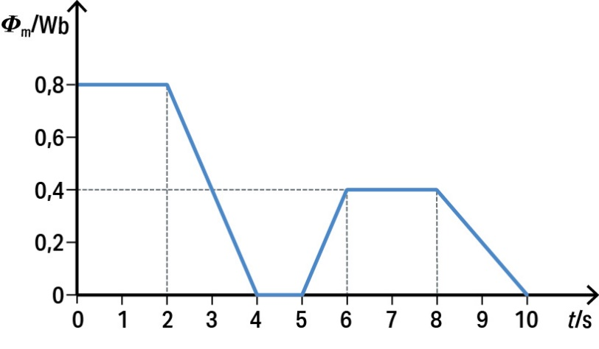
  - Calcule o módulo da força eletromotriz induzida num intervalo de tempo em que esta é máxima.
A força eletromotriz é máxima no intervalo de tempo ou
ou

  - Selecione a afirmação correta.
- A indução eletromagnética consiste na produção de um fluxo magnético induzido por variação da força eletromotriz através do circuito.
- A indução eletromagnética consiste na produção de um fluxo magnético induzido por variação da corrente elétrica através do circuito.
- A indução eletromagnética consiste na produção de uma força eletromotriz induzida por variação do fluxo do campo magnético. X
- A indução eletromagnética consiste na produção de uma força eletromotriz induzida por variação da corrente elétrica.
Opção (C), pois a indução eletromagnética consiste na produção de uma força eletromotriz induzida por variação do fluxo do campo magnético através de um circuito.

- Duas placas A e B, planas e paralelas, carregadas com cargas elétricas simétricas, estão separadas por uma dada distância, como se mostra na figura.
Uma partícula carregada eletricamente entra por um pequeno orifício através da placa B, com uma velocidade v₀ , ficando sujeita a uma força elétrica de módulo constante.
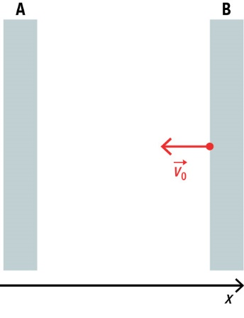 | 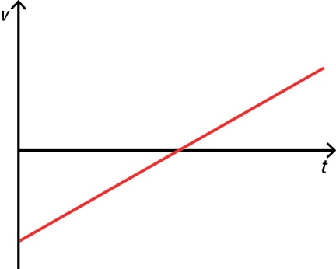

Considere desprezável a massa da partícula.
No gráfico que se apresenta à direita da imagem, está representada a componente escalar da velocidade da partícula em função do tempo em que esta se move na região entre as placas.
Refira qual dos esquemas representa corretamente os vetores força elétrica, , e o campo elétrico, , que atuam na partícula bem como o sinal das placas A e B.

 |  | - X
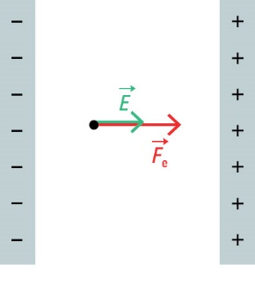 | 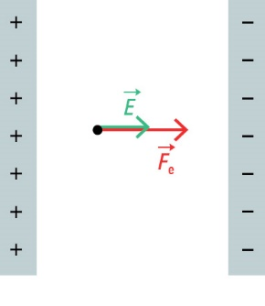 | 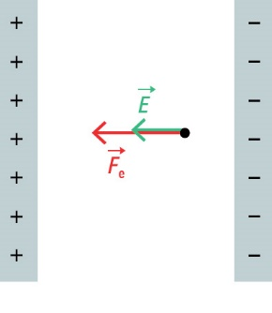 | 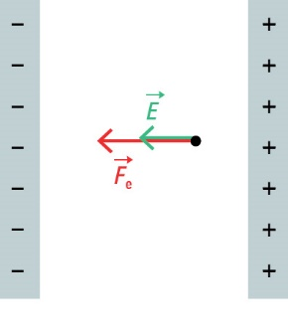

Opção (C).
De acordo com o gráfico , a partícula desloca-se no sentido negativo do referencial com movimento retilíneo uniformemente retardado, logo, a resultante das forças apresenta sentido contrário ao da velocidade da partícula elétrica – opções (B) e (D) falsas.
Sendo o vetor campo elétrico um vetor com sentido da placa positiva para a placa negativa a opção (A) é falsa.

- A figura seguinte mostra um raio de luz monocromática que incide na face AC de um prisma de vidro que se encontra mergulhado na água.
A direção do raio incidente é perpendicular à face BC do prisma.
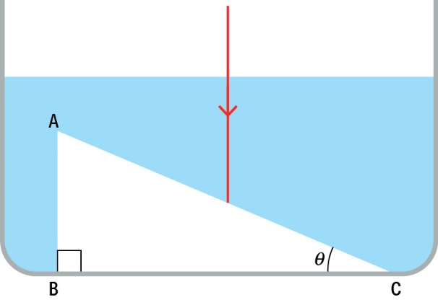

  - Os índices de refração do material de que é feito o prisma e da água para a frequência da luz do raio incidente são, respetivamente, e . Ao incidir na superfície AC do prisma o raio de luz sofrerá
- reflexão total porque está a propagar-se de um meio de menor índice de refração para um meio de maior índice de refração.
- reflexão total se o ângulo for maior do que o ângulo limite para o par de meios água-vidro
- refração, pois a direção de propagação do raio é perpendicular à face oposta à de incidência.
- refração, pois está a propagar-se de um meio de menor índice para um meio de maior índice de refração. X
Opção (D).
Para que ocorra reflexão total, o índice de refração do meio 1 terá de ser maior do que o índice de refração do meio 2, o que não se verifica nesta situação.

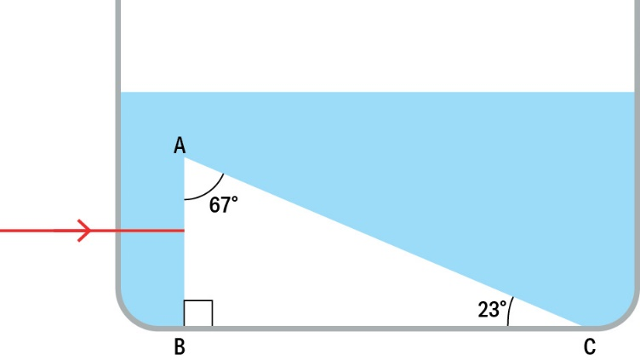
  - Noutra experiência, um prisma ótico em que os ângulos internos são , e , encontra-se totalmente submerso em álcool etílico com .

Qual é o índice de refração mínimo do prisma se refletir totalmente um feixe de luz que incide perpendicularmente na face menor, como se mostra na figura acima?
Apresente todos os cálculos efetuados.

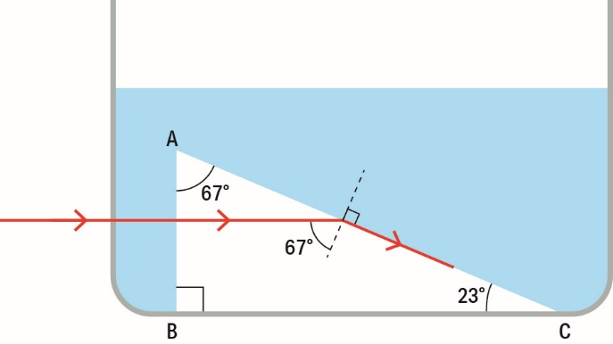
O feixe de luz, como incide perpendicularmente na face menor do prisma (aresta ), mantém a sua direção de propagação até atingir a aresta maior do prisma (aresta ).
Assim, entre o prisma e o líquido:
com
Para que ocorra reflexão total deverá ser, no limite, .
Logo:

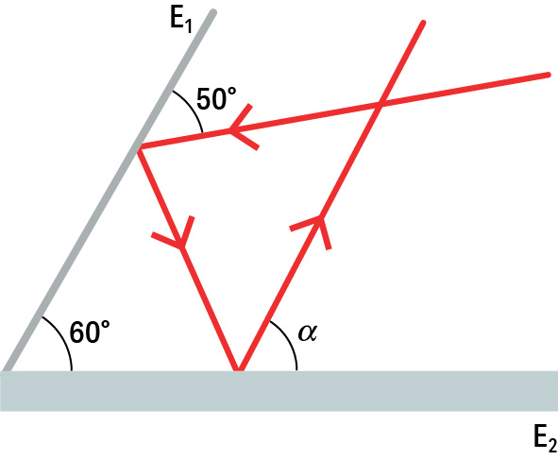
- Considere um raio de luz que incide sucessivamente em dois espelhos planos e , que formam entre si um ângulo de , conforme representado no esquema ao lado.
O valor do ângulo é:
- X

- Na figura seguinte, um feixe de luz monocromática, proveniente de uma fonte F incide no espelho E, no ar, e é refletido para a face maior do prisma reto P. A luz emerge da face horizontal do prisma, formando com ela um ângulo reto. O espelho E é perpendicular à face maior do prisma. Sabe-se que.

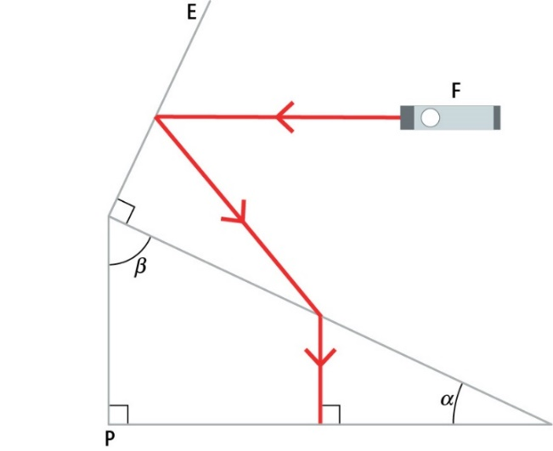
  - Sabendo que a luz proveniente de F incide no espelho segundo a horizontal do plano, indique qual o ângulo que o feixe incidente no espelho faz com o feixe refletido.
Apresente todas as etapas de resolução.

Sendo , o ângulo entre a vertical e a hipotenusa no triângulo é , este ângulo é igual ao ângulo entre o plano do espelho (E) e a horizontal.
Assim, o ângulo incidente no espelho E é .
De acordo com as Leis da reflexão .
O ângulo solicitado é, por isso,

  - Tendo em conta os dados fornecidos e a imagem acima, mostre que, com dois algarismos significativos, .
Explicite o seu raciocínio.
De acordo com a Lei de Snell-Descartes:
, com , de acordo com os dados da figura. Sendo e , virá:

- A luz de um laser, de comprimento de onda , incidiu perpendicularmente a uma rede de difração com N fendas em de largura. A rede foi colocada a de um alvo onde se observou um padrão de difração. Mediu-se para a distância do máximo de 1.ª ordem ao máximo central. A montagem experimental está esquematizada na figura abaixo.
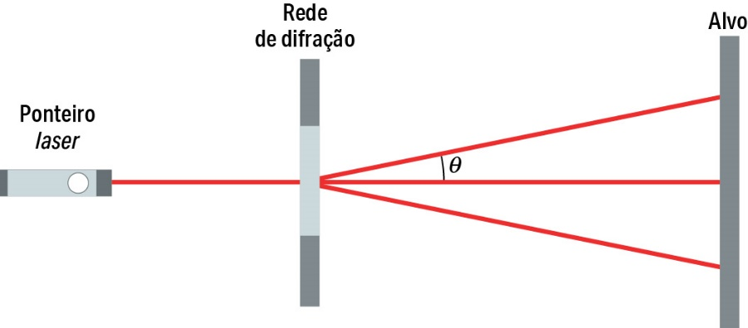

  - Após passar pelas fendas da rede de difração, a luz
- alterou a sua velocidade de propagação
- espalhou-se à volta das fendas por ter um comprimento de onda muito inferior à dimensão destas.
- manteve a sua frequência, mas alterou o seu comprimento de onda.
- espalhou-se à volta das fendas, originando zonas de luz de máxima e mínima intensidade. X

Opção (D).
- Falso. Não há alteração do meio de propagação, logo, a velocidade não varia.
- Falso. Existe difração quando a dimensão da fenda é da mesma ordem de grandeza do comprimento de onda, o que não é o caso.
- Falso. Não há alteração do meio logo o comprimento de onda não varia.

  - O comprimento de onda, λ, da componente espectral de maior intensidade pode ser obtido a partir da expressão , em que:
– corresponde à ordem do máximo (o primeiro máximo visível tem );
– representa a distância entre o centro de duas linhas consecutivas na rede de difração;
– representa o ângulo entre a direção perpendicular à rede de difração e a direção entre o observador e o primeiro máximo da componente espetral.
Calcule o valor de .
Apresente todos os cálculos efetuados.
Sendo , com
Obtendo-se:
Então sendo fendas.

- A figura A mostra duas fotografias tiradas de uma corda na qual uma onda se propaga para a direita. A primeira fotografia, representada pela curva contínua, foi tirada no instante de tempo e a segunda, representada pela curva tracejada, foi tirada num instante de tempo posterior, . A coordenada vertical descreve os deslocamentos dos pontos da corda em relação às suas posições de equilíbrio, que coincidem com o eixo horizontal com coordenada (em metros).
Figura A | Figura B
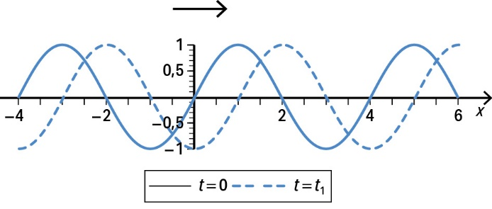 | 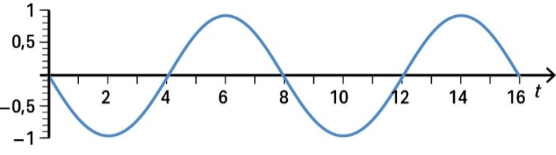

A figura B representa o resultado de uma filmagem e mostra o deslocamento vertical do ponto da corda com coordenada em função do tempo (em segundos).
  - O comprimento de onda tem o valor de

- X

Opção (B).
Pela análise da figura A, verifica-se que a distância entre duas cristas (ou entre dois vales) consecutivos é de .

  - Determine o valor mínimo para .
Apresente todas as etapas de resolução.
- Período da onda:
Pela análise da figura B, verifica-se que o período da onda é .

- Cálculo do módulo da velocidade de propagação da onda:

- Cálculo do valor mínimo de :

Como .

Cotações
1.1. | 1.2. | 2. | 3.1. | 3.2. | 4. | 5.1 | 5.2 | 6.1. | 6.2. | 7.1 | 7.2 | TOTAL  (pontos)
8 | 8 | 8 | 8 | 8 | 8 | 10 | 8 | 8 | 10 | 8 | 8 | 100

